**Синтез метилсилоксановых пленкообразующих веществ**

***Буробин Н.K, Солдатов М.А.***

*Студент, 4 курс бакалавриата*

*Российский химико-технологический университет имени Д. И. Менделеева, Москва, Россия*

*E-mail: Burobin00@mail.ru*

Кремнийорганические полимерные материалы в настоящее время получили достаточно большую распространённость и популярность, благодаря комплексу уникальных свойств, которыми они обладают, такими как морозостойкость, термостойкость, гидрофобность, диэлектрические характеристики, атмосферостойкость, светостойкость, радиационная стойкость и стойкость к окислительной деструкции. Благодаря этим свойствам данные соединения активно используются для получения функциональных лакокрасочных покрытий (ЛКП) со специальными свойствами [1].

Но и у них есть свои недостатки, если говорить о ЛКП на основе полиорганосилоксанов, то такое покрытие имеет относительно невысокие физико-механические характеристики и не отличается сильной адгезией в сравнении с другими плёнкообразующими полимерами, часто используемыми в лакокрасочный промышленности. Кроме того, при синтезе данных полимеров есть большой риск образования нерастворимых и неплавких сшитых трёхмерных структур (гелей), в особенности данное явление характерно для метилсилоксановых разветвлённых полимеров [2].

Данные недостатки могут быть устранены путём совмещения с другими органическими полимерами или олигомерами, а также подбором нужных заместителей у атома кремния под те или иные задачи. Кроме того, возможен синтез сополимеров, содержащих линейные и разветвлённые фрагменты в своей структуре.

В данной работе были синтезированы метилсилоксановые сополимеры методом ацидогидролитической поликонденсации метилтриметоксисилана и диметилдиметоксисилана в среде ледяной уксусной кислоты. На основе синтезированных полимеров были получены покрытия и исследованы их физико-механические характеристики.

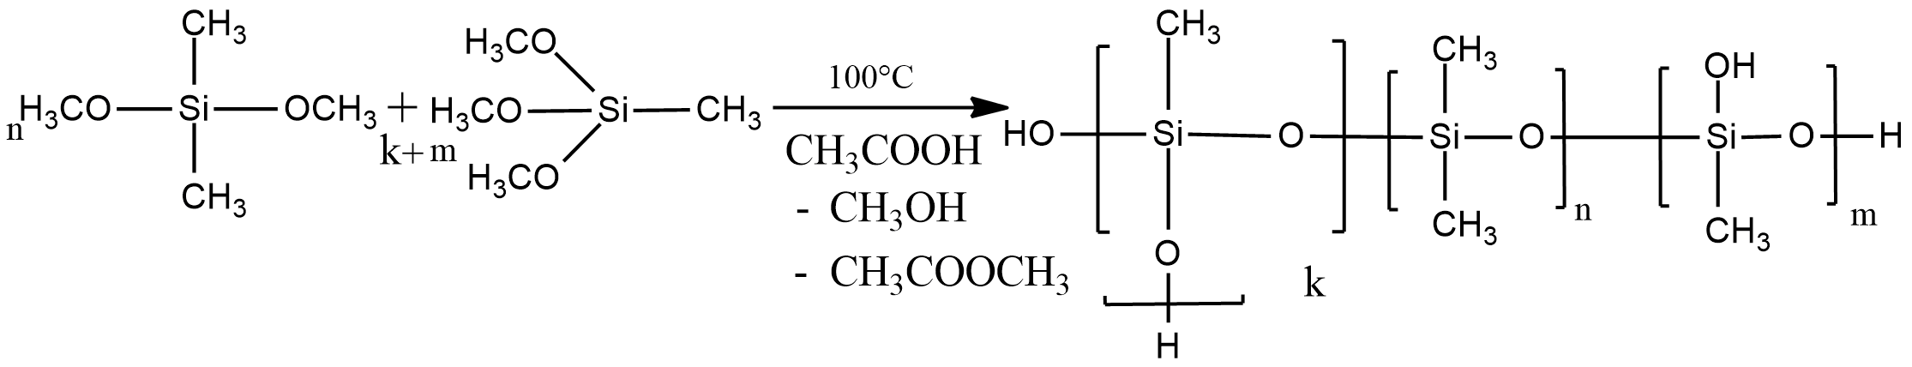

Схема 1. Синтез алкоксисиланов при избытке уксусной кислоты

**Литература**

1. Сорокин, М. Ф. Химия и технология пленкообразующих веществ: учебник для вузов/ М. Ф. Сорокин, З. А. Кочнова, Л. Г. Шодэ. — 2-е изд. — Москва.: Химия, 1989. — 480 c. — ISBN 5-7245-0242-9.

2. Бредов, Н. С. Кремнийорганические мономеры и полимеры: учеб. пособие / Н. С. Бредов, И. Ю. Рускол. — Москва.: РХТУ им. Д.И. Менделеева, 2017. — 84 с. ISBN 978-5-7237-1567-7